ΒΟΡΕΙΑ ΕΥΒΟΙΑ (περιοχή από την κόκκινη γραμμή και βόρεια)
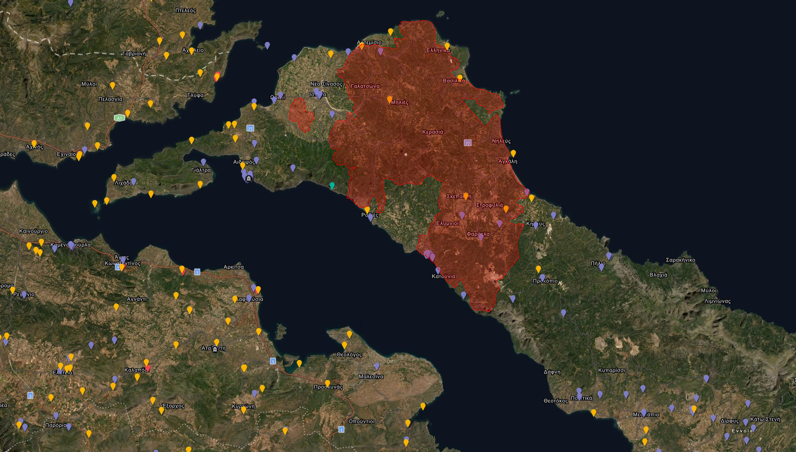
Κηρυγμένοι Αρχαιολογικοί χώροι Μνημεία Καμμένη έκταση
ΕΙΔΟΣ | ΑΡΙΘΜΟΣ | ΕΙΔΟΣ
Κηρυγμένοι αρχαιολογικοί χώροι | 23
Μνημεία | 123 | Αρχαία | Βυζαντινά/Μεταβυζαντινά | Μεσαιωνικοί πύργοι | Κάστρα | Νεώτερα
 |  | 1 | 36 | 10 | 3 | 73
Μουσεία | 1 | Αρχαιολογική Συλλογή
Ιστορικοί τόποι | 2
Ζώνες Προστασίας | 1

ΣΗΜΕΙΩΣΕΙΣ:
- Η Εύβοια έχει ένα εκτεταμένο δίκτυο 55 μεσαιωνικών πύργων (ενετοκρατία – φραγκοκρατία). Οι 10 εξ αυτών βρίσκονται στην Β. Εύβοια, ενώ οι περισσότεροι στην κεντρική Εύβοια. Δυστυχώς, λίγοι από τους 55 σώζονται ακέραιοι (υπολογίζω γύρω στους 10). Τρεις εξ αυτών στην κεντρική Εύβοια έχουν ήδη αναστηλωθεί και είναι επισκέψιμοι (Βασιλικό, Πολιτικά, Αλιβέρι). Είναι απαραίτητο αυτό το στοιχείο να χρησιμοποιηθεί ως σημαντικό χαρακτηριστικό του νησιού, που γνώρισε μακρά περίοδο Ενετοκρατίας (1204-1470) και έχει σημαντικά κατάλοιπα της εποχής αυτής (οι πύργοι και τα ενετικά μνημεία της Χαλκίδας). Ο πύργος στις
- Η Εύβοια γενικά είναι, δυστυχώς, οικιστικά κατεστραμμένη. Έχει κηρυγμένους μόνο 3 παραδοσιακούς οικισμούς (Κύμη, Άγιος Ιωάννης Αλιβερίου και Σκύρος), κανέναν στο βόρειο τμήμα της. Η Λίμνη και τα Λουτρά Αιδηψού είναι αρκετά καλά διατηρημένοι οικισμοί (ιδίως η Λίμνη), με μεγάλο αριθμό διατηρητέων κτισμάτων (21 η Λίμνη και 29 τα Λουτρά Αιδηψού). Θα μπορούσαν να κηρυχτούν ως παραδοσιακοί οικισμοί για καλύτερη προστασία. Στα Λουτρά Αιδηψού πιθανόν να πρέπει να κηρυχτεί τμήμα της ή ως ιστορικό το κέντρο της, ως σημαντικής λουτρόπολης.
- Γενικά, αυτό που άκουγα όσα χρόνια ζούσα και δούλευα εκεί, σχετικά με την Βόρεια Εύβοια, ήταν πως ήταν δυσπρόσιτη από την Χαλκίδα και την Κεντρική Εύβοια. Έλεγαν ότι υπήρχαν σχέδια για την διάνοιξη παραλιακού δρόμου (με τούνελ) που θα συνέδεε την Λίμνη με τα Πολιτικά, τα οποία όμως ποτέ δεν υλοποιήθηκαν. Αυτό θα βοηθούσε πολύ πιστεύω να μην νιώθει η Β. Εύβοια αποκομμένη από το υπόλοιπο νησί, καθώς οι περισσότεροι σήμερα επιλέγουν την πρόσβαση από την Στερεά Ελλάδα (Αρκίτσα, Γλύφα). Το ίδιο συμβαίνει και με την Ν. Εύβοια, αλλά προς το παρόν δεν μας αφορά.

Ελίνα Αγγέλη.

